今天学习的内容

1:复习重点知识

2:作业

3:今天的目标

3.1:H5新特性-Web Worker

解决方案:创建一个并发执行的新线程，让它来执行耗时的JS任务;

3.2:Worker线程有缺陷

浏览器不允许Worker线程操作任务的DOM/BOM对象.

Worker线程可以给UI线程发数据消息

UI主线程

var w5 = new Worker("10.js");

w5.onmessage = function(e){e.data}

Worker线程

postMessage(stringMsg)

UI主线程也可以给Worker线程发数据消息

UI主线程

var w5 = new Worker("10.js");

w5.postMessage(strinMeg);

Worker线程

onmessage = function(e){e.data}

练习:在HTML中有一个INPUT,按钮“开始计算累加和”,点击按钮，

创建一个Worker线程来计算出用户输入的数子累加和，

在下方一个div显示计算结果 14:30-14:35

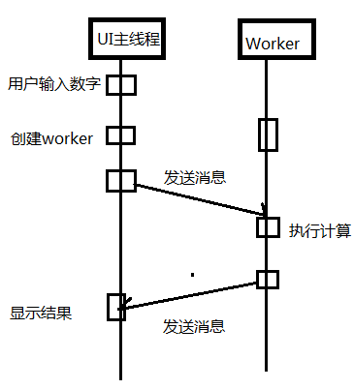

3.3:H5新特性-WebStorage

在浏览器中存储当前用户**专有**的数据:访问历史、内容定制、样式定制.

客户端存储数据可以使用的技术

(1)cookie 浏览器兼容性好，不能超过4KB，操作复杂

(2)Flash存储 依赖于Flash播放器

(3)H5 WebStorage 不能超过8MB，操作简单

(4)IndexedDB 可存储大量的数据，还不是标准技术

|  |
| --- |
| Session:会话:浏览器从打开某个网站的一个页面开始，中间可能打开很多页面，直到关闭浏览器，整个过程称为"一次会话" |

WebSrorage技术中，浏览器为用户提供二个对象

(1)window.sessionStorage:类数组对象，会话级数据存储

在浏览器进程所分得内存中存储一次web会话可用的数据，

可供此次会话所有的页面共同使用; 浏览器一旦关闭数据消失了，作用:如 登录用户名，用户编号

sessionStorage[key]=val //保存一个数据

sessionStorage.setItem(key,val) //保存一个数据

var val = sessionStorage[key] //读取一个数据

var val = sessionStorage.getItem(key) //读取一个数据

sessionStorage.removeItem(key) //清除一个数据

sessionStorage.clear() //清除所有数据

sessionStorage.length //数据个数

sessionStorage.key(i) //获取第i个key

练习:15:55-16:00

创建 index.html 右上角超链接"请登录"

创建 login.html 输入用户名，密码，提交

3秒钟后转换首页 index.html

setTimeout(function(){location.href="index.html"},3000);

sessionStorage["uname"]="tom"

返回 index.html "欢迎回来:xxx 退出登录"

创建 logout.html 提示"您己退出登录，3秒钟后转回首页"

sessionStorage.removeItem("uname");

(2)window.localStorage

在浏览器所能管理的外存(硬盘)中存储用户数据，可供次会话及后续的会话页面共同使用。即使浏览器关闭-永久存在.

当前客户所有会话共享数据; 网页访问次数,***用户样式***

localStorage [key]=val //保存一个数据

localStorage.setItem(key,val) //保存一个数据

var val = localStorage [key] //读取一个数据

var val = localStorage.getItem(key) //读取一个数据

localStorage.removeItem(key) //清除一个数据

localStorage.clear() //清除所有数据

localStorage.length //数据个数

localStorage.key(i) //获取第i个key

localStorage中若数据发生改变，会触事件onstorage事件

可以监听此事件，实现监视localStorage数据改变目的.

不能监视sessionStorage数据修改.

练习:

创建index.html 有一个下拉菜单,"请选择你喜欢的主题"

"蔚蓝天空" "芭比公主" "暗黑主题" 各对应一个class名

.blue{background:#ddf;color:#33a}

.pink{ background:#fdf;color:#a3a }

.dark{ background:#333;color:#eee }

用户选中某个选项(select.onchange) 为当前页面(body)使用指定样式.

创建usercenter.html 打开此页面应用index.html 中一样的主题式.

返回 index.html 也应该自动应用之前选主题样式

3.x:H5新特性-WebSocket